向日葵今日动态
2024/11/25 星期一
幼儿在园情况

一、集体活动：认知活动《我会收玩具》
活动目标：
1.能够按照玩具的标识进行收拾、摆放玩具。
2.培养幼儿养成及时收拾玩具的好习惯。
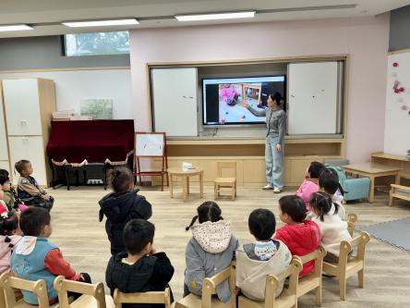 | 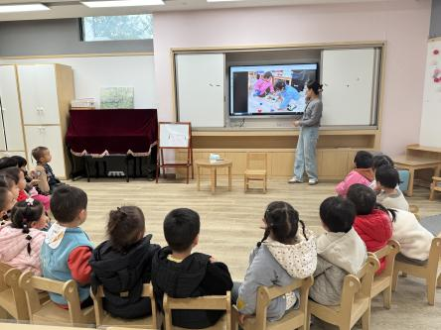 | 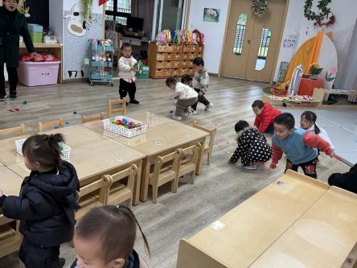
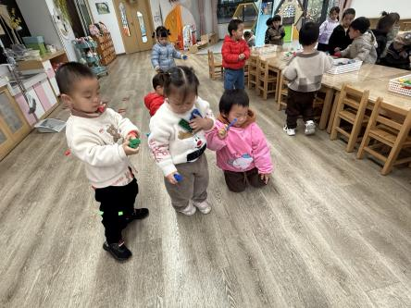 | 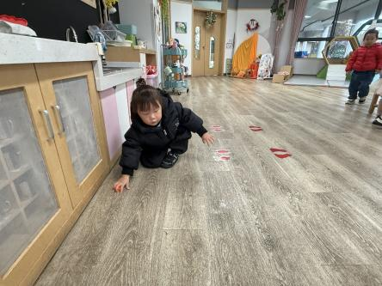 | 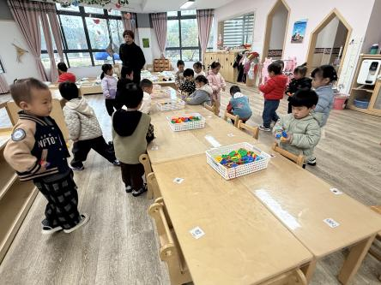
宝贝们入园一来一直有随地扔玩具的习惯，主动整理玩具的宝宝很少很少，能够按照玩具种类进行整理的更不用提。为了让孩子们知道每一个玩具都是有自己固定的家和位置的，它们回不了家也是很伤心的。今天借助早上他们玩玩具的时候，玩具摊得得满地满桌，及时拍下照片目的就是让孩子们自己来看一看、说一说，照片里面有什么？发现了什么？
果不其然，玩的时候不觉得，一旦放在电视里大家一起观察，眼睛亮的孩子们找到了问题，玩具都在地上了，它们好伤心啊。小可乐脱口而出要把它们捡起来，不能放在地上。
是的，孩子们观察到了。玩具掉在地上、散落在桌子上，它们也想回家呢！于是，我们特意设置了散落满地的各种玩具场地，培养孩子们主动捡玩具的好习惯。好的习惯要坚持培养21天，希望我们的家长通过今天的活动和老师一起配合孩子们在家里也要养成玩具玩完要主动送回家，玩具掉了主动捡起来的好习惯哦！
二、户外活动

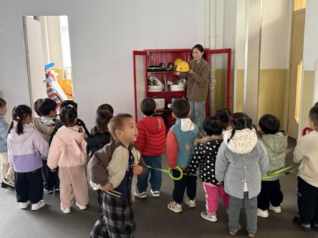 | 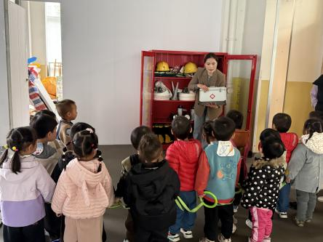 | 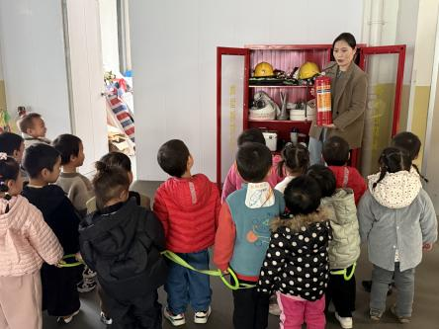
今天阴雨天气，集体活动过后带着孩子们在校园内圈走一走，呼吸一下新鲜空气。现在孩子们养成了习惯，集体活动后就知道要小便、喝水然后拉着小环一起出去玩了，但是由于是阴雨天气，地面比较湿滑，为了孩子们安全我们今天选择不剧烈运动，逛逛校园的角角落落。经过哥哥姐姐的班级看看他们饲养的小鱼、小兔子、小鹦鹉、小乌龟，孩子们也欢喜的不得了。
途经小一班教室边上眼睛亮的宝贝看到了微型消防器械，引起了孩子们注意，于是我们在这里和孩子们一起认识了消防器械哦，再次加深了孩子们遇到火灾的时候要如何自救和他救的方法。
三、今日餐点
早上：鲜牛奶、徐福记多样饼干
中午：血糯米饭、萝卜炖牛肉、青菜炒口蘑、番茄鸡蛋汤
下午：红薯汤、葡萄、梨子
温馨提醒：
1.明天降温，注意给孩子们穿暖一些。

